Практическая работа № 13
Тема: Ручные осколочные гранаты и взрывоопасные предметы.
Цель занятия: изучить предназначение боевых свойств ручных гранат; общее устройство гранат; меры безопасности при обращении с гранатами.Обучить правилам безопасного обращения с взрывчатыми веществами (ВВ), изучить сведения о наиболее распространенных (ВВ).Сформировать у обучающихся сознательное и ответственноеотношение к личной безопасности и безопасности окружающих.
Задачи:
1. Изучить материальную часть, назначение и боевые свойства ручных осколочных гранат;
2.Научиться соблюдению мер безопасности при обращении с гранатами;
3. Воспитать уверенность в эффективности применения ручных гранат, находчивость и готовность к самостоятельным действиям;
4. Изучить (кратко) наиболее распространенные ВВ;
5. Обучить правилам безопасного обращения с взрывчатыми веществами;
6. Воспитать чувство уверенности в своих действиях при возникновении ЧС.
Время выполнения: 2 часа
Оборудование: методическое указание, учебная литература, презентация,компьютер, проектор.
Задание:
- Опишите тактико-технические характеристики ручных осколочных гранат РГД-5, Ф-1, РГН, РГО.
- Перечислите меры безопасности при обращении с гранатами.
- Опишите общее устройство ручных осколочных гранат.
- Нарисуйте макет ручной осколочной гранаты РГД -5.
- Опишите работу частей и механизмов ручных осколочных гранат.
- Составить схему заряжания и метания ручных гранат.
- Ответить на контрольные вопросы.

3.Контрольные вопросы:

1. Предназначение гранат?
2. На какие виды делятся ручные осколочные гранаты?
3. Из каких элементов состоит граната?
4. За счет чего наносится поражение противнику при метании гранаты?
5. Какую массу имеют противотанковые гранаты?
6.Меры безопасности при обращении с гранатами?
7. Для чего предназначена ручная осколочная граната РГД-5, из чего она состоит?
8. В каких случаях применяется ручная, осколочная граната Ф-1, ее составные части?
9. По какой командепроизводитсяметание гранаты?
10. Что относится к взрывоопасным предметам?
11. Перечислите боеприпасы первой степени опасности.
12. Что такое взрывчатые вещества, приведите примеры взрывчатых веществ.
13.Перечислите демаскирующие признаки установления взрывных устройств и предметов.
14. Действия при обнаружении взрывных устройств.

- Краткие теоретические сведения.
Ручная граната РГД-5 относится к противопехотным осколочным ручным гранатам дистанционного действия наступательного типа. Это означает, что она предназначена для поражения личного состава противника осколками корпуса при своем взрыве. К цели граната доставляется только за счет ее броска рукой солдата. Дистанционного действия - означает, что граната взорвется через определенный срок (3.2-4.2 сек.) независимо от иных условий после того, как солдат выпустит ее из рук. Наступательного типа - означает, что осколки гранаты имеют небольшую массу и летят на дальность меньшую, чем возможная дальность броска.
Внешне граната имеет овальный корпус из тонкой стали. Общий все гранаты с запалом 400 гр. Заряд ВВ - тротил массой 110 грамм. Запал гранаты универсальный, подходящий также к гранатам РГ-41, Ф-1, РГ-42. Марка запала УЗРГМ. Размером граната чуть меньше банки со сгущённым молоком.
Боевая граната окрашивается в зеленый цвет (от хаки до темно-зеленого). Учебно-имитационная граната окрашивается в черный цвет. Кроме того, она имеет в нижней части отверстие. Боевой запал окраски не имеет. У учебно-имитационного запала кольцо чеки и нижняя часть прижимного рычага окрашены в алый цвет.

Ручные осколочные гранаты
Граната — это боеприпас, предназначенный для поражения живой силы и военной техники противника на ближних дистанциях.
Граната состоит из корпуса, заряда ВВ и взрывателя (запала). Поражение наносится осколками, ударной волной или кумулятивной струей. По способу применения различают гранаты ручные и выстреливаемые из гранатометов; по назначению — противотанковые (фугасные, кумулятивные), противопехотные (осколочные, осколочно-фугасные), зажигательные и гранаты специального назначения (дымовые, осветительные, сигнальные и др.). Гранаты могут быть снабжены взрывателями ударного (взрываются при встрече с преградой) или дистанционного (срабатывают в определенной точке траектории) действия. Для обучения войск применяются учебные гранаты.
Современные ручные осколочные гранаты подразделяются на наступательные и оборонительные, дают разлет осколков (до 3000) в радиусе 5—200 м, имеют массу 0,3— 0,7 кг. В годы 2-й мировой войны появились ручные противотанковые гранаты с кумулятивными головными частями. Они имеют массу 1—1,2 кг и снабжены стабилизаторами полета. Натренированный солдат бросает осколочную гранату на 40—50 м, противотанковую — примерно на 20 м.

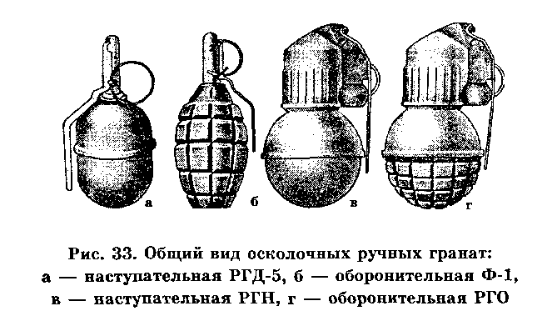

Тактико-технические характеристики ручных осколочных гранат следующие:

Характеристики |  | Гранаты
 | РГД-5 | Ф-1 | РГН | РГО
Масса снаряженной гранаты, г | 310 | 600 | 310 | 530
Радиус разлета убойных осколков, м | 25 | 200 | до 25 | 10 и более
Средняя дальность  Броска гранаты, м | 25-45 | 35-40 | 40-50 | 20-40
Запал гранаты | удз | УЗРГМ | УЗРГМ | УДЗ
Время горения замедлителя  запала, с | 3,3-4,3 | 3,2-4,2 | 3,2-4,2 | 3,3^1,3

По конструктивной схеме различают калиберные и надкалиберные гранаты, стабилизируемые в полете вращением или опережением. Калибр 30—90 мм, масса 0,2— 5 кг. В некоторых осколочно-фугасных гранатах, выстреливаемых из гранатометов, предусмотрено дробление корпуса при разрыве на заданные убойные элементы и разрыв в воздухе после подпрыгивания гранаты. Противотанковые кумулятивные гранаты, применяемые из гранатометов, имеют бронепробиваемость до 400 мм; они способны также пробивать бетон, кирпичную кладку и другие преграды. В деталях корпусов гранат используются легкие сплавы, материалы высокой удельной прочности и пластмассы. Некоторые надкалиберные винтовочные гранаты могут выстреливаться из образцов стрелкового оружия без дополнительных насадок. Наиболее совершенными в конструктивном отношении являются активно-реактивные противотанковые гранаты с пьезоэлектрическими взрывателями.
В современном бою ручные осколочные гранаты являются надежным средством поражения противника в ближнем бою. На вооружении Вооруженных Сил РФ состоят ручные осколочные гранаты дистанционного действия РГД- 5, Ф-1, РГН, РГО (рис. 33).
Меры безопасности при обращении с гранатами
- Гранаты переносятся в гранатных сумках. Запалы помещаются в них отдельно от гранат, при этом каждый запал должен быть завернут в бумагу или чистую ветошь.
- Перед укладкой в сумку и перед заряжанием гранаты и запалы необходимо осматривать. Запалы должны быть чистыми, без помятостей и ржавчины, концы предохранительных чек должны быть разведены и не иметь трещин на загибах. Запалами с трещинами и налетами пользоваться нельзя.
- При переноске гранаты надо оберегать от толчков, ударов, огня, грязи и сырости.
- При метании боевых ручных гранат вставлять запал разрешается только перед ее метанием по команде командира.
- Выходить из укрытия разрешается по истечении не менее 10 сек после взрыва оборонительной и противотанковой гранаты.
- Если заряженная боевая граната не была брошена (предохранительная чека не вынималась), разряжение ее производится только по команде «Разрядить гранату» и под непосредственным наблюдением командира.
Категорически запрещается:
- Разбирать боевые гранаты и устранять в них неисправности.
- Переносить гранаты вне гранатных сумок (повешенными за кольцо предохранительной чеки).
- Трогать неразорвавшиеся гранаты (снаряды).
- Бросать гранату в сторону людей, животных, зданий и сооружений.
- Производить метание гранат на меткость и дальность не на специально оборудованном месте. Не допускать метание гранат при нахождении людей в районе окопа и размещения целей.
Подмоченные и загрязненные гранаты и запалы необходимо протереть и высушить под наблюдением командира; нельзя сушить их около огня.
Устройство ручной осколочной гранаты РГД-5
Ручная осколочная граната РГД-5 предназначается для применения в основном в наступательном бою. Она состоит из корпуса, разрывного заряда и запала (рис. 34).
Корпус служит для помещения разрывного заряда и трубки для запала. Он состоит из верхней и нижней частей и включает внешнюю оболочку и вкладыш, которые служат для образования осколков при разрыве гранаты.
К верхней части корпуса с помощью манжеты присоединяется трубка для запала, служащая для присоединения запала к гранате и герметизации разрывного заряда в корпусе. Для предохранения трубки от загрязнения в нее ввинчивается пластмассовая пробка.
Разрывной заряд заполняет корпус и служит для разрыва гранаты на осколки.
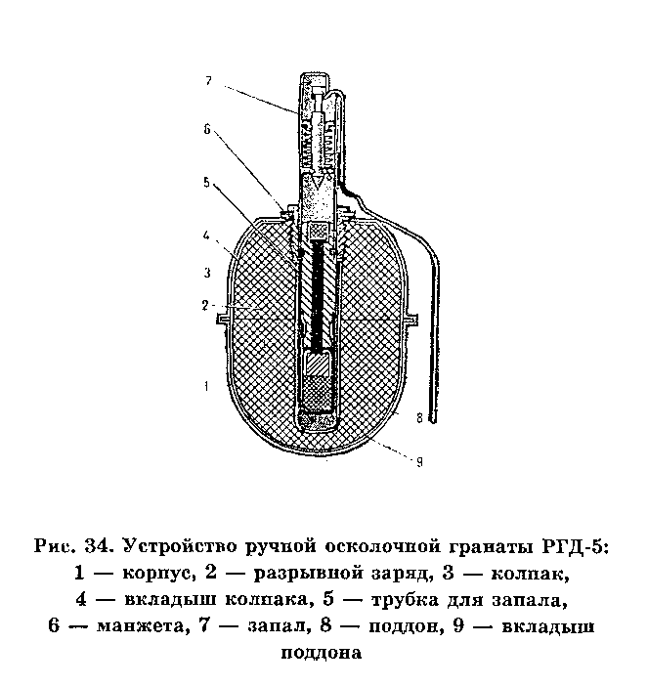

Запал гранаты УЗРГМ (унифицированный запал ручной гранаты модернизированный) предназначен для взрыва разрывного заряда. Он состоит из ударного механизма и собственного запала (рис. 35). Запалы всегда находятся в боевом положении. Разбирать их и проверять работу ударного механизма категорически запрещается.

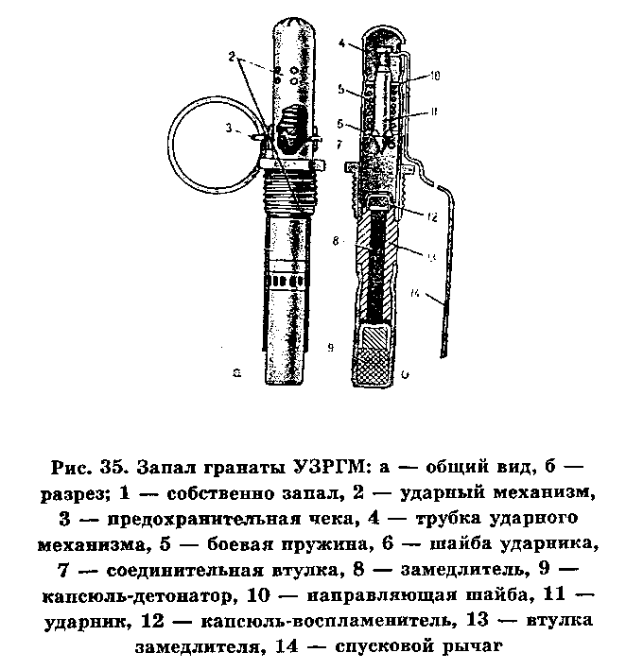

Ударный механизм служит для воспламенения капсюля-воспламенителя запала. Он состоит из трубки ударного механизма, соединительной втулки, направляющей шайбы, боевой пружины, ударника, шайбы ударника, спускового рычага и предохранительной чеки с кольцом.
Трубка ударного механизма является основанием для сборки всех частей запала. Соединительная втулка соединяет запал с корпусом гранаты. Направляющая шайба является упором верхнего конца боевой пружины и направляет движение ударника; она закреплена в верхней части трубки ударного механизма. Боевая пружина предназначена для сообщения ударнику энергии, необходимой для накола капсюля-воспламенителя; она надета на ударник и своим верхним концом упирается в направляющую шайбу, а нижним — в шайбу ударника.
Ударник служит для накола и воспламенения капсюля-воспламенителя; он помещается внутри трубки ударного механизма. Шайба ударника надета на нижний конец ударника и является упором для нижнего конца боевой пружины. Спусковой рычаг предназначен для удержания ударника во взведенном положении (боевая пружина сжата). Предохранительная чека служит для удержания спускового рычага на трубке ударного механизма; она проходит через отверстия проушины спускового рычага и стенок трубки ударного механизма; для ее выдергивания имеется кольцо. Собственно, запал предназначен для взрыва разрывного заряда гранаты. Он состоит из втулки замедлителя, капсюля-воспламенителя, замедлителя и капсюля-детонатора.
Втулка замедлителя в верхней части имеет резьбу для соединения с трубкой ударного механизма и гнездо для капсюля-воспламенителя, внутри — канал, в котором помещается замедлитель, снаружи — проточку для присоединения гильзы капсюля-детонатора. Капсюль-воспламенитель предназначен для воспламенения замедлителя; замедлитель — для передачи огня от капсюля-воспламенителя к капсюлю-детонатору, он состоит из запрессованного малогазового состава. Капсюль-детонатор служит для взрыва разрывного заряда гранаты; он помещается в гильзе, закрепленной на нижней части втулки замедлителя.

Устройство ручной осколочной гранаты Ф-1

Ручная осколочная граната Ф-1 применяется преимущественно в оборонительном бою. Она состоит из корпуса, разрывного заряда и запала. Корпус гранаты чугунный, с продольными и поперечными бороздами, по которым он обычно разрывается на осколки. В верхней части корпуса имеется нарезное отверстие для ввинчивания запала. При хранении, транспортировании и переноске в него ввертывается пластмассовая пробка.
Назначение и устройство разрывного заряда и запала гранаты Ф-1 такие же, как и гранаты РГД-5 (рис. 34).
Ручные осколочные гранаты РГО и РГН
Ручные осколочные гранаты РГО и РГН комплектуются единым ударно-дистанционным запалом. В полиэтиленовом корпусе запала смонтированы: напольно-предохранительный механизм, служащий для зажигания пиротехнических замедлительных составов дистанционного устройства и механизм дальнего взведения и гарантирующий безопасность запала в служебном обращении; датчик цели, обеспечивающий срабатывание запала при ударе гранаты о преграду; дистанционное устройство, обеспечивающее подрывание взрывчатой смеси через 3,3—4,3 сек после броска гранаты; механизм дальнего взведения, обеспечивающий безопасность запала в служебном обращении и подготавливающий его к действию через 1—1,8 сек после того, как РГО и РГН метнут в цель; дистанционный узел — собственно подрывающий взрывчатую смесь.
Запалы всегда находятся в боевом положении. Разбирать их и проверять работу ударного механизма категорически запрещается.

Работа частей и механизмов гранат

Перед метанием гранаты вывернуть пробку из трубки, на ее место ввернуть до отказа запал. Части ударного механизма запала находятся в следующем положении: ударник взведен и удерживается в верхнем положении вилкой спускового рычага, соединенного с трубкой ударного механизма предохранительной чекой. Концы предохранительной чеки разведены и прочно удерживают ее в запале.
При метании гранаты взять ее в руку так, чтобы спусковой рычаг пальцами был прижат к корпусу гранаты. Не отпуская рычага, за кольцо выдернуть предохранительную чеку и бросить гранату в цель. При выдергивании чеки положение частей запала не меняется, ударник во взведенном положении удерживается спусковым рычагом, который освобождается от соединения с трубкой ударного механизма, но прижимается к ней пальцами руки. В момент броска гранаты спусковой рычаг отделяется от гранаты и освобождает ударник.
Ударник под воздействием боевой пружины наносит удар (накол) по капсюлю-воспламенителю и воспламеняет его. Луч от огня капсюля-воспламенителя воспламеняет замедлитель (дистанционную часть запала) и, пройдя его, передается капсюлю-детонатору. Капсюль детонируется и вызывает взрыв разрывного заряда гранаты. Корпус гранаты разрывается, и осколки разлетаются в разные стороны.

Приёмы и правила заряжания и метания ручных гранат

Метание гранаты складывается из изготовки для метания (заряжание и принятие положения) и метания гранаты.
Заряжание гранаты производится по команде «Подготовить гранаты», а в бою, кроме того, самостоятельно.Достать гранату левой рукой из гранатной сумки, а правой рукой вывинтить пробку из трубки. Держа гранату в левой руке, правой рукой извлечь из гнезда сумки запал. Вставить запал в центральную трубку и ввинтить до отказа. Граната готова к броску.

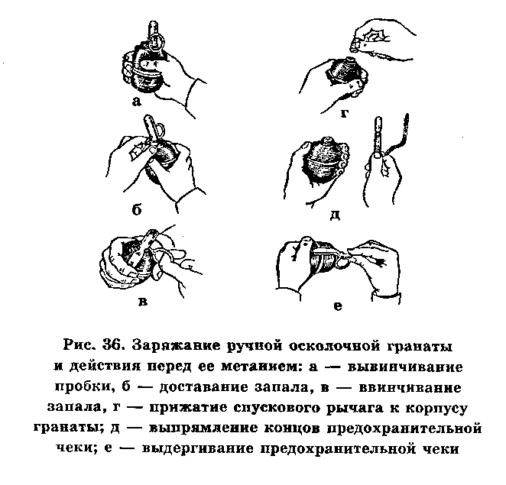

Принятие положения. Метание гранат производится из различных положений: стоя, с колена, лежа, а также и в движении из БМП (БТР), и в пешем порядке (только наступательных). Для метания гранаты выбирается место и принимается такое положение, чтобы можно сделать бросок без помех, то есть чтобы на пути полета гранаты не было ветвей деревьев, высокой травы, проводов и других препятствий.

Действие перед метанием гранаты. Метание гранаты производится по команде «Гранатой огонь», а в бою, кроме того, и самостоятельно. Взять гранату в руки и пальцами плотно прижать спусковой рычаг к корпусу гранаты. Продолжая плотно прижимать спусковой рычаг, другой рукой сжать (выпрямить) концы предохранительной чеки. Удерживая спусковой рычаг в прижатом положении, за кольцо выдернуть предохранительную чеку. Размахнуться и бросить гранату в цель (при метании оборонительной гранаты сразу после броска укрыться) (рис. 36).
При метании гранаты в движении шагом или бегом необходимо, удерживая гранату в правой полусогнутой руке, а оружие в левой, выдернуть предохранительную чеку. С шагом левой ноги вынести руку с гранатой вперед и вниз. На втором шаге (правой ногой) рука продолжает движение по дуге вниз назад с одновременным поворотом корпуса вправо. На третьем шаге, выставив левую ногу по направлению к дели на носок ж согнув правую ногу в колене, закончить поворот корпуса и замах рукой. Используя скорость движения и вкладывая в бросок последовательно силу ног, корпуса и руки, метнуть гранату, пронося ее над плечом (рис. 37).

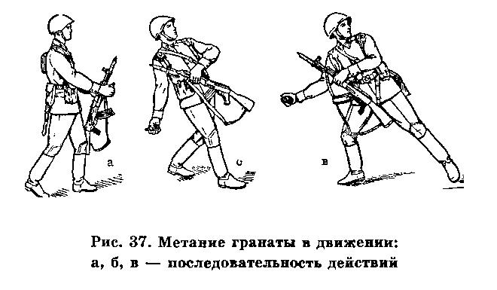

При метании гранаты из траншеи или окопа необходимо положить оружие на бруствер, взять в правую руку и выдернуть предохранительную чеку. Отставить (насколько можно) правую ногу назад; прогибаясь в пояснице и слегка сгибая обе ноги, отвести правую руку с гранатой назад до отказа. Опираясь на левую руку, резко выпрямиться и метнуть гранату в цель, после чего укрыться в траншее.
ВЗРЫВООПАСНЫЕ ПРЕДМЕТЫ

Взрывоопасный предмет – устройство или вещество, способное при определенных условиях (наличии источника инициирования, возбуждения и т.п.) практически мгновенное выделять большое количество энергии, обладающей разрушающей и поражающей силой.
К взрывоопасным предметам относятся:
- боеприпасы артиллерийские и ракеты всех калибров и типов;
- ручные и противотанковые гранаты;
- авиабомбы и кассетные боеприпасы всех калибров;
- инженерные боеприпасы всех типов;
- авиационные боеприпасы, «зависшие» при боевом применении;
- самодельные взрывные устройства, а также фугасы (управляемые и неуправляемые).
В зависимости от состояния взрывоопасные предметы подразделяются на три степени опасности:
Первая степень опасности – боеприпасы неокончательно снаряженные или окончательно снаряженные, но не переведенные в боевое положение, состояние которых допускает их погрузку и транспортировку различными способами при выполнении требований безопасности, в том числе:
- боеприпасы артиллерийские и ракеты всех калибров и типов без следов прохождения через ствол оружия, направляющую или пусковое устройство (без нарезов на ведущих поясках или без наколов капсюля-воспламенителя, со сложенным оперением);
- патроны к стрелковому оружию калибра 12,7 мм и 14,5 мм с пулей типа «МДЗ» (мгновенного действия зажигательная) и пули таких патронов;
- ручные и противотанковые гранаты без взрывателей или со взрывателями с предохранительными чеками;
- авиационные бомбы, ракеты и кассетные боеприпасы без взрывателей или со взрывателями до момента их боевого применения (сброса с носителя, схода с направляющей);
- инженерные боеприпасы всех типов без взрывателей или со взрывателями с предохранительными чеками.
Вторая степень опасности – боеприпасы окончательно снаряженные и переведенные в боевое положение, состояние которых не допускает их погрузку и транспортировку для проведения взрывных работ по их уничтожению, в том числе:
- боеприпасы артиллерийские и ракеты всех калибров со следами прохождения через ствол оружия, направляющую или пусковое устройство (с нарезами на ведущих поясках или со следами наколов капсюля-воспламенителя, с раскрытым оперением);
- ручные и противотанковые гранаты со взрывателями без предохранительных чек;
- инженерные боеприпасы всех типов со взрывателями без предохранительных чек;
- боеприпасы, отказавшие при боевом применении;
- боеприпасы окончательно снаряженного вида, а также боеприпасы, взрыватели и взрывательные устройства, имеющие в своем составе капсюльные изделия и встроенные источники питания, обнаруженные в ходе ликвидации последствий пожаров и взрывов на арсеналах, базах и складах.
Третья степень опасности – боеприпасы, имеющие механизмы (устройства), препятствующие их обезвреживанию, а также самодельные взрывные устройства, в том числе:
- боеприпасы и взрывные устройства всех типов с переведенными в боевое положение элементами самоликвидации, неизвлекаемости, необезвреживаемости;
- переведенные в боевое положение боеприпасы всех типов с магнитными, акустическими, сейсмическими и другими неконтактными взрывателями;
- самодельные взрывные устройства (фугасы) управляемые и неуправляемые.
Не относятся к взрывоопасным предметам первой, второй и третьей степени опасности:
- боеприпасы, не содержащие взрывчатых, зажигательных, дымообразующих веществ;
- патроны к стрелковому оружию (за исключением патронов к стрелковому оружию калибра 12,7 мм и 14,5 мм с пулей типа «МДЗ»);
- сигнальные мины, наземные сигнальные и осветительные средства.
Все обнаруженные взрывоопасные предметы до диагностики относятся к 3-й степени опасности.

ВЗРЫВЧАТЫЕ ВЕЩЕСТВА
Взрывчатые вещества (ВВ) - химические соединения или их смеси, способные под воздействием внешнего импульса (удара, укола, трения, нагрева, взрыва другого ВВ и т.п.) взрываться. Они характеризуются скоростью взрывчатого превращения или скоростью детонации (расстоянием, на которое перемещается фронт реакции в единицу времени), количеством выделяющегося тепла при взрыве, составом и объемом газообразующих продуктов, их максимальной температурой, чувствительностью к тепловым и механическим воздействиям, физической и химической стойкостью, а также бризантностью, работоспособностью (фугасностью).
По своему составу ВВ делятся на взрывчатые химические соединения и взрывчатые смеси, а по назначению – на инициирующие (первичные) и бризантные (вторичные).
К инициирующим ВВ относятся:
- гремучая ртуть;
- азид свинца;
- тетразен, тирс (ТИРС).
К бризантным ВВ относятся:
- гексоген;
- октоген;
- ТЭН;
- тетрил;
- пикриновая кислота;
- некоторые типы аммоналов и аммонитов;
- пластичные смеси бризантного ВВ (гексогенатетрила и др.) с пластифицированными добавками.
Большинство используемых в настоящее время ВВ являются в той или иной степени производными продуктами взаимодействия с азотной кислотой, которая, не являясь ВВ сама по себе, приобретает подобные свойства в соединениях с другими веществами.
В состав зажигательных устройств входят различные воспламеняющиеся и самовоспламеняющиеся вещества с большой температурой горения, такие, как бензины, масла, магнезии, фосфорсодержащие соединения и т.д. При взаимодействии они дают реакцию не взрыва, а горения.

ВЗРЫВНЫЕ УСТРОЙСТВА И ПРЕДМЕТЫ,
ИХ ДЕМАСКИРУЮЩИЕ ПРИЗНАКИ
Взрывные устройства (ВУ) могут быть самыми разнообразными как по внешнему виду, так и по принципу их действия.
Например, ВУ в виде сумки, кейса, чемодана могут взорваться при попытке сдвинуть их с места, поднять, открыть.
Взрыв может произойти и в результате срабатывания какого-либо механического или электромеханического взрывателя замедленного действия, без непосредственного воздействия па предмет, по истечении заданного времени замедления.
Если ВУ имеет радиовзрыватель, то взрыв также может произойти без контакта с взрывным устройством в любой момент времени по команде, переданной по радио.
Взрыв может быть осуществлен по проводам электровзрывной цепи путем подключения какого-либо источника тока.
Большое распространение получили взрывные устройства, срабатывающие при включении радиоприемника, телевизора, электрического фонарика или других предметов бытовой техники, работающих от электрической сети, аккумуляторов или батареек. Включением этих устройств замыкается электровзрывная сеть, в результате чего срабатывает электродетонатор или электрозапал и происходит взрыв заряда ВВ.
В автомобиле взрывное устройство может сработать при повороте ключа зажигания или даже в тот момент, когда ключ вставляется в замок зажигания, либо включаются потребители энергии (фары, стеклоподъемники, стеклоочистители и т.д.). Взрыватель может быть установлен в выхлопной коллектор двигателя, в глушитель. При этом замыкание контактов произойдет после нагрева чувствительных элементов взрывателя (контактов) до определенной температуры.
Могут использоваться также взрывные устройства с часовым механизмом от механических, электромеханических или электронных часов. Такие взрывные устройства срабатывают в установленное заранее время.
При воздействии на взрывное устройство срабатывают натяжные, обрывные, разгрузочные, вибрационные и прочие элементы, приводящие взрыватели в действие.
Кроме того, во взрывном устройстве могут находиться взрыватели, срабатывающие от изменения магнитного поля Земли, акустического сигнала в определенном диапазоне частот, характерного запаха человека или животного, а также все типы взрывателей замедленного действия.
Демаскирующие признаки установления взрывных устройств и предметов:
- следы свежих земляных работ, а также наличие насыпного грунта в виде отдельных куч или полос;
- наличие мест, имеющих нарушения плотности и однородности грунта;
- следы искусственного уплотнения грунта обувью, трамбовками, ходовой частью техники;
- нарушение целостности газонов (наличие на них участков, отличающихся по цвету, с пожухлой травой);
- наличие на участках с твердым покрытием отдельных мест, имеющих нарушения его целостности или отличие цвета от общего фона покрытия;
- наличие на территории отдельных камней или завалов из них, а также посторонних или необычных предметов;
- наличие над поверхностью грунта шнуров, проводов и т.п;
- следы нарушения штукатурки, кирпичной кладки, окраски, побелки и т.п.;
- искусственное захламление, наличие ценных предметов в ненадлежащих местах;
- наличие проводов, растяжек к различным предметам, элементам здания;
- наличие теплового контраста локального участка поверхности;
- звуки работы часового механизма, доносящиеся от какого-либо предмета или поверхности и т.д.
Для доставки к месту теракта взрывоопасного устройства может быть использована почта. Взрывные устройства, которые закладывают в конверты, бандероли и посылки могут быть как мгновенного, так и замедленного действия. Взрыватели мгновенного действия вызывают срабатывание взрывного устройства при нажатии, ударе, прокалывании, снятии нагрузки, разрушении элементов конструкции, просвечивании ярким светом и т.д. Например, взрывные устройства в бандеролях срабатывают либо при открывании, либо при попытке извлечь предмет из упаковки. Взрывные устройства в посылках обычно срабатывают при вскрытии крышки посылочного ящика.
Взрыватели замедленного действия по истечении заранее установленного срока (от нескольких часов до нескольких суток) либо вызывают взрыв, либо приводят взрывное устройство в боевое положение, после чего срабатывание взрывного устройства происходит мгновенно в случае внешнего воздействия на него.
Однако, независимо от типа взрывателя и взрывного устройства, письма, бандероли и посылки с подобной начинкой неизбежно обладают рядом признаков, по которым их можно отличить от обычных почтовых отправлений. Эти признаки делятся на основные и вспомогательные. К числу основных признаков можно отнести следующие:
- толщина письма от 3-х мм и выше, при этом и нем есть отдельные утолщения;
- центр тяжести письма (пакета) смещен к одной из его сторон;
- наличие в конверте перемещающихся предметов или порошкообразных материалов;
- наличие во вложении металлических либо пластмассовых предметов;
- наличие на конверте масляных пятен, проколов, металлических кнопок, полосок и т.д.;
- наличие необычного запаха (миндаля, марципана, жженой пластмассы и других);
- звуки работы часового механизма в бандеролях и посылках (один из самых простых и распространенных взрывателей делают с помощью обычного будильника);
- в конвертах и пакетах, в посылочных ящиках при их переворачивании слышен шорох пересыпающегося порошка.
Наличие хотя бы одного из перечисленных признаков (а тем более, сразу нескольких) позволяет предполагать присутствие в почтовом отравлении взрывоопасного предмета или вещества.
К числу вспомогательных признаков можно отнести:
- особо тщательную заделку письма, бандероли, посылки, в том числе липкой лентой, бумажными полосами и т.д.;
- наличие надписей типа «лично в руки», «вскрыть только лично», «вручить лично», «секретно», «только директору (владельцу, председателю)» и т.д.;
- отсутствие обратного адреса или фамилии отправителя, неразборчивое их написание, явно вымышленный адрес;
- самодельную нестандартную упаковку.

Внимание! Взрывоопасные предметы!!!
Взрывоопасные предметы могут быть обнаружены всюду, где проходили боевые действия: в полях, огородах, в лесах и парках, в реках, озёрах и других водоёмах, в домах и подвалах, а также на территории бывших артиллерийских и авиационных полигонов и в других местах.
В случае обнаружения взрывоопасного или внешне схожего с ним предмета необходимо:
· Немедленно сообщить о находке в МЧС и правоохранительные органы по телефонам 101 и 102
· При производстве земляных или других работ – остановить работу.
· Хорошо запомнить место обнаружения предмета.
· Установить предупредительные знаки или использовать различные подручные материалы — жерди, колья, верёвки, куски материи, камни, грунт и т. п.
При обнаружении взрывоопасного предмета категорически запрещается:
· прикасаться, поднимать, переносить или перекатывать предмет с места на место, брать в руки;
· ударять один боеприпас о другой или бить любыми предметами по корпусу и взрывателю;
· поднимать, переносить, класть в карманы, портфели, сумки и т. п.;
· помещать боеприпасы в костер, разводить огонь вблизи него;
· собирать и сдавать боеприпасы в качестве металлолома;
· закапывать в землю или бросать в водоем;
· наступать или наезжать на боеприпасы;
· обрывать или тянуть отходящие от предметов проволочки или провода, предпринимать попытки их обезвредить
При обнаружении взрывоопасного предмета категорически запрещается предпринимать любые действия с ними. Этим вы сохраните свою жизнь и поможете предотвратить несчастный случай.
Необходимо не допускать самим и удерживать других от нарушения правил поведения при обнаружении ВОП.
Действия при обнаружении взрывных устройств
Заходя в подъезд, обращайте внимание на посторонних людей и незнакомые предметы. Как правило, взрывное устройство в здании закладывается в подвалах, на первых этажах, около мусоропроводов, под лестницами. Будьте бдительными и внимательными. Если вы нашли некий сверток, коробку или пакет, и они кажутся вам подозрительными, а также если в данных предметах видны провода, батарейки, механические или электронные часы, и если все это обмотано скотчем или изоляционной лентой, то можно с большой долей уверенности говорить, что вы обнаружили взрывное устройство. Бросать, пилить или самостоятельно разбирать эти предметы ни в коем случае нельзя. Необходимо отойти подальше от опасной находки, предупредив стоящих рядом людей, и немедленно позвонить в правоохранительные органы и МЧС по телефонам «102» и «101». Совершая поездки в общественном транспорте, обращайте внимание на оставленные сумки, портфели, свертки, игрушки и другие бесхозные предметы, в которых могут находиться самодельные взрывные устройства. Не открывайте их, не трогайте руками, предупредите стоящих рядом людей о возможной опасности. Немедленно сообщите об этом водителю, любому работнику милиции.

Ответить на контрольные вопросы, письменно!!! Присылать фото конспекта не надо! Проверю позже.

